На правах рукописи

МИТРОФАНОВ Андрей Васильевич

РАСЧЕТНО-ЭКСПЕРИМЕНТАЛЬНоЕ ИССЛЕДОВАНИе
ГИДРОмеханических и тепловых процессов
в ПСЕВДООЖИЖЕННоМ СЛОЕ

Автореферат диссертации
на соискание ученой степени кандидата технических наук по специальности 05.17.08 – Процессы и аппараты химических технологий

Иваново 2011

Работа выполнена в Государственном образовательном учреждении высшего профессионального образования «Ивановский государственный энергетический университет имени В.И. Ленина».

Научный руководитель:
Лауреат премии Правительства РФ,
в области науки и техники,
доктор технических наук, профессор
Мизонов Вадим Евгеньевич

Официальные оппоненты:
доктор технических наук, профессор
Елин Николай Николаевич
кандидат технических наук, доцент
Леонтьев Валерий Константинович

Ведущая организация: ГОУВПО «Санкт-Петербургский государственный технологический институт (технический университет)», Санкт-Петербург

Защита состоится «27» июня 2011 г. в 10-00 часов на заседании совета по защите докторских и кандидатских диссертаций Д 212.063.05 ГОУВПО «Ивановский государственный химико-технологический университет» по адресу: 153000, г. Иваново, проспект Ф. Энгельса, 7

С диссертацией можно ознакомиться в библиотеке ГОУВПО «Ивановский государственный химико-технологический университет».

Автореферат разослан «25» мая 2011 г.

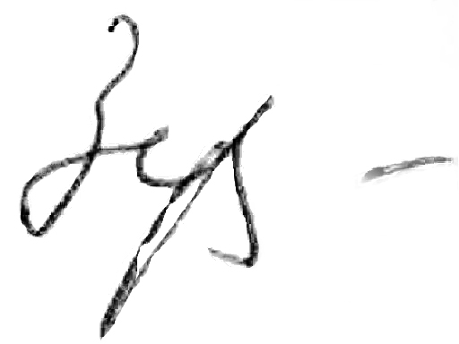

Ученый секретарь совета,
доктор физико-математических наук Зуева Г.А.
Общая характеристика работы
Актуальность темы диссертации.
Для интенсификации гидромеханических, тепло- и массообменных гетерогенных процессов с твердой фазой на практике часто используются аппараты с псевдоожиженным слоем. Несмотря на многочисленные исследования различных авторов в этой области знаний, вопросы, связанные с совершенствованием техники псевдоожижения, изучения совмещенных процессов движения твердой фазы, переноса теплоты и массы с единой методологической позиции их расчета и моделирования остаются востребованными и актуальными.
В то же время количественное описание режимных параметров работы промышленных аппаратов с псевдоожиженным слоем часто затруднительно, поэтому организация их эксплуатации обычно сопряжена с большим числом предварительных лабораторных и промышленных экспериментов.
В основном только на качественном уровне описаны вопросы влияния расхода ожижающего агента на степень расширения псевдоожиженного слоя и характер распределения концентрации твердой фазы (порозности) в объеме слоя и по его высоте. Вместе с тем, эти знания необходимы для расчета межфазного взаимодействия в псевдоожиженном слое, в частности, теплообмена между газом и частицами.
Поэтому представляются актуальными расчетно-экспериментальные исследования полей концентраций твёрдой фазы в аппаратах с псевдоожиженным слоем и разработка математических моделей, учитывающих основные факторы, влияющие на внутренний теплообмен в системе газ - частицы, к которым можно отнести локальные режимы движения ожижающего агента, локальные значения порозности и величин коэффициентов теплообмена.
Все отмеченное и определило цель настоящей работы, которая выполнялась в рамках ФЦП «Интеграция» (2.1 – А118 Математическое моделирование ресурсосберегающих и экологически безопасных технологий) и международных договоров о научном сотрудничестве между ИГЭУ и Ченстоховским политехническим институтом, Польша; университетом г. Кампинас, Бразилия; исследовательским центром Tel-Tek, Норвегия.
Цель диссертационной работы – разработка нового подхода к моделированию и расчету процессов в псевдоожиженном слое для проектирования аппаратов с кипящим слоем и разработки мероприятий по модернизации действующих аппаратов в химической промышленности.
Объектом исследования в работе являются гидромеханические и тепловые процессы в аппаратах с псевдоожиженным слоем.
Предметом исследования является разработка и экспериментальная проверка приемов, способов и методологии изучения нестационарных и стационарных режимов протекания гидромеханических и тепловых процессов в химической аппаратуре, включающей псевдоожиженные слои.
Задачи исследования.
- Разработать нелинейную математическую модель и метод расчета поведения частиц в псевдоожиженном слое, учитывающую конвективную и диффузионную составляющие движения частиц, и на ее основе объяснить характер неравномерного распределения частиц и скоростей их обтекания по высоте аппарата.
- На базе разработанной гидромеханической модели поведения частиц в псевдоожиженном слое разработать методику расчета теплообмена частиц с ожижающим агентом.
- Провести экспериментальную верификацию разработанных математических моделей и методов расчета в стендовых и опытно-промышленных условиях.
________________________________________________________________________
Выражаю глубокую благодарность д.т.н., проф. Л.Н. Овчинникову за научную консультацию при проведении экспериментальных исследований и обсуждение результатов.
Научная новизна результатов работы.
- Предложена нелинейная ячеечная модель, описывающая поведение твёрдых частиц в восходящем потоке газа с учётом стеснённости их обтекания и взаимодействия друг с другом в цилиндроконическом слое, позволяющая рассчитывать расширение псевдоожиженного слоя и распределение частиц по его высоте.
- Разработана математическая модель теплообмена частиц твердой фазы с ожижающим агентом, отличающаяся учетом локальных условий теплопереноса, изменяющихся по высоте слоя.
- Выполнены экспериментальные исследования зависимости расширения псевдоожиженного слоя и распределения содержания твердой фазы по его высоте от расхода ожижающего газа в цилиндрических и цилиндроконических аппаратах при их различных, в том числе полидисперсных, загрузках твердой фазой, подтвердившее достоверность расчетных прогнозов по разработанной модели.
- Предложен новый подход к расчету гидромеханических и тепловых процессов в псевдоожиженном слое, основанный на заданном распределении диффузионного переноса частиц по высоте слоя, позволяющий с приемлемой для практики точностью выполнять расчет слоя без привлечения дополнительных экспериментальных данных.
- Выполнены экспериментальные исследования по теплообмену газа с частицами в псевдоожиженном слое и для исследованных материалов подобраны критериальные зависимости для расчета коэффициента теплоотдачи от газа к частицам, обеспечивающие хорошее соответствие расчетных и экспериментальных данных.

Практическая ценность результатов.
- Предложен подход к определению аксиальной неоднородности распределения частиц твердой фазы в псевдоожиженном слое, а через него – кривой распределения локальных скоростей ожижающего агента и коэффициентов теплообмена (теплоотдачи) частиц со средой.
- На основании распределения частиц твердой фазы по высоте аппарата предложен способ определения расширения слоя.
- Разработан инженерный метод расчета гидромеханических и тепловых процессов в псевдоожиженном слое, включающий определение расширения слоя, распределение содержания частиц по его высоте и теплообмена между частицами и газом.
- Разработано программно-алгоритмическое обеспечение моделирования и расчета поведения частиц в псевдоожиженном слое и моделирования теплообмена между частицами и ожижающим агентом, что позволяет быстро пересчитывать параметры процесса при изменении условий его проведения, то есть строить режимные карты без длительной эмпирической доводки.
- Разработано программно-алгоритмическое обеспечение для конструктивного расчета аппаратов с псевдоожиженным слоем, который выполняется без эмпирической идентификации параметров модели. Программные средства защищены свидетельствами о регистрации программ для ЭВМ.
- Разработанные математические модели и методы расчета с их программно-алгоритмическим обеспечением используется в исследовательских и проектных работах в Ченстоховском политехническом институте, Польша; исследовательском центре Tel-Tek, Норвегия; ООО «Инженерный центр», г. Ярославль, Россия, а также в учебном процессе в Ивановском государственном энергетическом университете.
Апробация результатов работы.
Основные положения диссертации были заслушаны и одобрены на следующих международных отечественных и зарубежных конференциях: Международная НТК „Состояние и перспективы развития электротехнологии (Бенардосовские чтения). Иваново, 2006; Иваново, 2007; Иваново, 2009; Международная конференция «Математические методы в технике и технологиях»: ММТТ-19, Воронеж, 2006; ММТТ-20, Ярославль, 2007; МНТК «Информационная среда ВУЗа», Иваново, 2007; Международная НТК «Теоретические основы энерго-ресурсосберегающих процессов, оборудования и экологически безопасных производств», Иваново, 2010.
Публикации. По теме диссертации опубликовано 25 печатных работ, в том числе, 7 работ в изданиях, предусмотренных перечнем ВАК, 1 положительное решение о выдаче патента на полезную модель.
Структура и объем работы. Диссертация представлена на 123 стр. и состоит из введения, 4-х глав, основных выводов, списка использованных источников (172 наименования) и приложения.
Содержание работы
Во введении обоснована актуальность темы, охарактеризована научная новизна и практическая ценность полученных результатов, сформулированы основные положения, выносимые автором на защиту.

В первой главе на основе литературных источников проанализировано современное состояние проблемы расчета и моделирования гидромеханических и тепловых процессов в псевдоожиженном слое.

Описанию гидродинамики псевдоожиженного слоя посвящено большое количество монографий. Однако методы расчета различных параметров псевдоожижения разработаны не в одинаковой степени; кроме того, степень проработанности вопроса не всегда облегчает проведение инженерных расчетов. Так для определения одного параметра псевдоожижения (например, первой критической скорости) одновременно имеют хождение десятки формул, полученных теоретически или обобщением экспериментального материала, что очень затрудняет инженерный расчет и конструирование аппаратов.

Ряд вопросов, таких как влияние расхода ожижающего агента на степень расширения псевдоожиженного слоя, характер распределения концентрации твердой фазы в объеме слоя, описаны лишь на качественном уровне. Вместе с тем, эти знания необходимы для расчета межфазного взаимодействия в псевдоожиженном слое, в частности, теплообмена между частицами слоя и газом. Как показано в первой главе, подобные трудности наблюдаются и при осуществлении других гидравлических и тепловых расчетов.
Приведенный в первой главе анализ математических моделей процессов в псевдоожиженном слое позволяет заключить, что развитие моделирования идет по пути усложнения моделей в результате учета все большего числа факторов и введения соответствующих членов в уравнения процесса. При этом учет почти каждого нового фактора сопровождается необходимостью эмпирического определения нового параметра модели. В результате этого эффективность моделирования снижается, а сами модели становятся чрезвычайно сложными и трудными для использования в инженерной практике.
Таким образом, сложность характера движения газовой и твердой фаз в псевдоожиженном слое не позволяет строить детальные математические модели процесса, которые могли бы быть положены в основу методов расчета, что определяет необходимость развития иных подходов к моделированию и расчету гидромеханических и тепловых процессов в псевдоожиженном слое, то есть задачу данной работы.
Вторая глава посвящена разработке математической модели движения частиц и внутреннего теплообмена в псевдоожиженном слое.
Подвижное состояние зернистого материала в псевдоожиженном слое обусловлено с одной стороны тем, что газовый поток передает некоторое количество движения (кинетической энергии) твердым частицам, а с другой стороны – тем, что частицы при движении взаимодействуют друг с другом и стенками аппарата. Таким образом, можно выделить два основных механизма передвижения частиц и групп частиц внутри аппарата с псевдоожиженным слоем:
- Конвективный механизм, когда частицы перемещаются друг относительно друга так, что увеличивается площадь межфазной поверхности.
- Диффузионный механизм, когда отдельные частицы двигаются друг относительно друга по аналогии с молекулярной диффузией в жидкостях и газах.
Математическая модель построена на основе одномерной цепи Маркова. Схема ячеечной модели рабочего объема аппарата с псевдоожиженным слоем схематично показана на рис.1. Эволюция состояния псевдоожиженного слоя описывается рекуррентным матричным равенством
S^{N+1}=P^{N}·S^{N}, (1)
Рис. 1. Схема
ячеечной модели
где S – вектор объемов материала в ячейках; N – номер перехода; Р – матрица переходных вероятностей (переходная матрица), являющаяся основным оператором модели.
Таким образом, аппарат представлен в виде совокупности из n ячеек. Миграции частиц между ячейками определяются локальными параметрами состояния в самих ячейках, при этом должны реализовываться оба рассмотренных механизма движения (конвективный и диффузионный).
При рассмотрении конвективной составляющей движения частиц мы полагаем взвешенный слой структурно однородным. Скорость газа в пустом аппарате (без учета влияния частиц) называется фиктивной W_{s}. В реальном псевдоожиженном слое наличие твердых частиц в сечении аппарата приводит к тому, что скорость обтекания частиц потоком становится больше фиктивной скорости, такую скорость принято называть истинной W.
Для характеристики крупности частицы используется понятие скорости витания одиночной частицы V_{s}. Одиночная частица, находящиеся в потоке газа, пребывает в состоянии равновесия (витает), если скорость витания V_{s} равна скорости движения жидкости (газа) W_{s} (при условии, что диаметр аппарата D_{a} много больше размера d самой частицы). При V_{s}< W_{s} – частица движется по направлению жидкости (газа), если V_{s}>W_{s} – частица осаждается под действием силы тяжести.
Для определения истинной скорости обтекания частиц ожижающим агентом в каждой ячейке используется уравнение неразрывности для установившегося потока
W_{s(i)}·F_{i}=const, (2)
где F_{i} – сечение аппарата в i-ой ячейке; W_{s(i)} – фиктивная скорость ожижающего агента в i-ой ячейке.
Площадь сечения аппарата F_{i}, заполненного материалом, не совпадает с сечением потока, который составляет A_{i}, что приводит к увеличению локальной скорости обтекания частиц. Это увеличение зависит от локальной порозности материала в данной ячейке ε_{i}. В ячейке с номером i=1…h порозность будет определяться формулой
$ε_{i}=ε_{0}⋅\left[\frac{S_{i}}{S_{\text{max}(i)}}\right]$, (3)
где ε₀ – начальная порозность; S_{i} – объем материала в ячейке с номером i;
S_{max(i)} – максимальный объем материала, который может поместиться в i-ю ячейку.
Из формул (2) и (3)
$W_{S(i)}F_{i}=w_{i}A_{i}$; (4)
$W_{S(i)}\frac{F_{i}}{A_{i}}=w_{i}=\frac{F_{i}W_{S(i)}}{F_{i}\left[1−ε_{0}\frac{S_{i}}{S_{\text{max}(i)}}\right]}$; (5)
Таким образом, истинная скорость ожижающего агента в i-ой ячейке:
$w_{i}=\frac{W_{S(i)}}{\left[1−ε_{0}⋅\frac{S_{i}}{S_{\text{max}(i)}}\right]}$ (6)
В более общем виде, для многофракционного слоя, необходимо рассматривать векторы состояний и матрицы переходных вероятностей для каждой фракции. Формулу (6) необходимо переписать с учетом суммарного объема фракций частиц в ячейке:
$w_{i}=\frac{W_{S(i)}}{\left[1−ε_{0}⋅\frac{\sum{S_{i}}}{S_{\text{max}(i)}}\right]}$. (7)
Далее рассчитываются локальные скорости движения самих частиц для каждой фракции отдельно, после чего формируются матрицы переходных вероятностей.
Истинная скорость движения фракции в ячейке с номером i=1…h равна
$w_{i}−V_{S}=W_{S(i)}⋅\left[\frac{1}{\left[1−ε_{0}⋅\frac{S_{i}}{S_{\text{max}(i)}}\right]}−\frac{V_{S}}{W_{S(i)}}\right]$ (8)
Таким образом, в каждой ячейке локальная скорость обтекания частиц зависит от их концентрации, которая сама формируется с учетом скоростей обтекания, что делает предлагаемую модель нелинейной.
Перемещение материала рассматривается через малые конечные промежутки времени ∆t, в течение которых частицы за счет конвекции могут переместиться не далее соседней ячейки. При этом вероятность перехода частицы из ячейки в ячейку пропорциональна истинной скорости ее движения. Безразмерную скорость конвективного переноса можно определить по формуле:
$v_{i}=$, (9)
Таким образом, вероятности конвективного перехода частицы вверх (р_{fi}) и вниз (р_{bi}) связаны с параметрами процесса и крупностью фракции следующими зависимостями:
р_{bi}=0 при $w_{i}−V_{S}0$и р_{bi}=$v_{i}$ при $w_{i}−V_{S}0$, (10)
р_{fi}=$v_{i}$ при $w_{i}−V_{S}0$и р_{fi}=0 при $w_{i}−V_{S}0$, (11)
При конвективном переносе твердой фазы, движение частицы рассматривается только в направлении скорости ее движения, которая рассчитывается как разность реальной скорости потока в ячейке w_{i} и скорости витания V_{s}. Иными словами, за счет обмена энергией с потоком слой частиц равномерно расширяется и занимает определенный объем, в рамках которого слой однороден.
Однородность слоя в общем случае не достигается при реальном псевдоожижении. Полагая, что однородность слоя нарушается из-за наличия диффузии в нем, введем безразмерный дисперсионный коэффициент d, который, по сути, является вероятностью диффузионного перехода из ячейки в ячейку. Очевидно, учет диффузионного механизма движения частиц необходим только в объеме, который занимает слой. Если диффузионный перенос подчинен закону Фика, то вероятности диффузионных переходов рассчитываются следующим образом
$d=d_{x}=D_{x}\frac{\text{Δt}}{{\text{Δx}}^{2}}$ (12)
где D=D_{x} – коэффициент макродиффузии.
Конвективный механизм предполагает, что за промежуток времени ∆t частица в модели может перейти только в соседние ячейки. В действительности же может появиться ненулевая вероятность перехода частицы из данной ячейки, не только в соседние, но в любую другую, что также можно учесть при рассмотрении диффузионного механизма движения. При этом вероятности таких переходов будут, очевидно, тем больше, чем ближе эта ячейка к наблюдаемой.
В предположении, что вероятности диффузионных переходов подчиняются нормальному распределению, достигая максимума для перехода в соседнюю ячейку и стремясь к нулю для вероятностей перехода в наиболее удаленные от рассматриваемой ячеки, коэффициент d был распределен по нормальному закону по всем ячейкам, в которых существует взвешенный слой. Эти вероятности могут быть найдены как
d_{k-i}=d⋅y_{k}, (k≠i) (13)
где y_{k} – плотность распределения вероятностей ряда из h случайных чисел Х=х₁…х₂…х_{h}, распределенных нормально с дисперсией σ².
Матрица переходных вероятностей имеет размер (nxn) и строится по известному правилу: каждый ее столбец принадлежит определенной ячейке и в нем в строках с номерами ячеек, куда в соответствие с принятой схемой разрешены переходы, размещаются вероятности этих переходов. Ниже показан пример матрицы для аппарата высотой n ячеек, в котором псевдоожиженный слой занимает h ячеек (для h=3, n=6):
(14)
h

На главной диагонали матрицы P расположены вероятности остаться в текущей ячейке p_{si}, которые всегда могут быть найдены как разность между единицей и суммой всех вероятностей в соответствующем столбце. Вероятности конвективного перехода частицы вверх р_{fi} и вниз р_{bi} располагаются на диагонали под или над главной. В соответствии с формулами (10),(11), одна из этих вероятностей в каждом столбце всегда равна нулю: либо р_{fi}=0, либо р_{bi}=0. Матрица P, сформированная таким образом, позволяет при любых значениях коэффициента D удерживать частицы в рамках расчетной высоты слоя h.
На рис. 2 показаны результаты численных экспериментов, отражающие влияние разных параметров модели на распределение твердой фазы по высоте аппарата, схема которого приведена на рис. 2а. Рис. 2б показывает характер изменения концентрации твердой фазы при изменении фиктивной скорости ожижающего агента при отсутствии диффузии. Как видно, при росте скорости увеличивается расчетный объем слоя, в конической части концентрация твердой фазы растет с высотой в связи с уменьшением скорости ожижающего агента, а в цилиндрической части аппарата распределение частиц остается равномерным.
Рис. 2в иллюстрирует влияние величины D при постоянном значении σ, а рис. 2г – влияние увеличения диффузионного разброса частиц по ячейкам, определяемого величиной σ (при постоянном D). Величина h=23 для рис. 2в и 2г была выбрана в результате численного эксперимента с D=0 (рис 2б).
Для описания процесса теплообмена между частицами твердой фазы и ожижающим агентом слой разбивается на цепь малых секций, из которых выделяется две параллельных цепи: одна для моделирования движения частиц твердой фазы в слое, а другая – для движения газа. При наличии теплообмена между газом и частицами происходит передача теплоты между сходственными ячейками цепей и продольный перенос теплоты вместе с частицами и газом вдоль соответствующих цепей. Расчетная схема процесса показана на рис. 3.

в г
Рис. 2. а - схема цилиндроконического реактора с псевдоожиженным слоем;
распределение концентрации твердой фазы по высоте цилиндроконического псевдоожиженного слоя: б – при D=0; в – σ=0.025; W_{s}=2,0 м/с; г – D=5 см²/с; w=2,0 м/с.

n
неподвижный слой
D=2·10⁻⁴ м²/с
D=7·10⁻⁴ м²/с
D=35·10⁻⁴ м²/с
С, кг/м³
120
166
800
W_{s}=1,75 м/с
n
С, кг/м³
неподвижный слой
W_{s}=2,0 м/с
W_{s}=1,5 м/с
n
С, кг/м³
σ→∞
σ=0.025
σ=0.0007
неподвижный слой
а б

Распределение температуры вдоль цепей может быть описано векторами температур T_{p} и T_{g}, а векторы теплосодержаний ячеек рассчитаны как
Рис. 3. Расчетная схема процесса теплообмена

Частицы
р_{di}
v_{gi}
p_{ui}
Газ
Газ
i
h
h-1
i
2
1
h
h-1
2
1
ΔQ_{i}
h
1-v_{gi}
p_{si}
Q_{p}=c_{p}S_{p} .*T_{p}, (15)
Q_{g}=c_{g}S_{g} .*T_{g}, (16)
где c_{p} и c_{g} – теплоемкости частиц и газа;
S_{p} и S_{g} – содержания твердой и газовой фаз в ячейках.
Эволюция теплового состояния системы ячеек описывается рекуррентными матричными равенствами, связывающими последовательные состояния цепей через промежуток времени ∆t:
Q_{p}^{N+1}=P_{p}^{N}(Q_{p}^{N}+α.*F_{s}.*(T_{g}^{N}- T_{p}^{N})), (17)
Q_{g}^{N+1}=P_{g}^{N}(Q_{g}^{N} - α.* F_{s}.*(T_{g}^{N}- T_{p}^{N})+ Q_{gf}), (18)
где α – вектор коэффициентов теплоотдачи от газа к частицам, F_{s} – вектор полных поверхностей теплообмена в ячейках, Q_{gf} – вектор подачи теплоты с входящим газом при его температуре T_{g0}, имеющий один ненулевой элемент G_{g}T_{g0}c_{g} ∆t для первой ячейки. Матрицы P_{p}^{N} и P_{g}^{N} описывают продольное перемещение частиц и газа и их теплоты вдоль цепей.
Иллюстрация результатов расчетов процесса теплообмена между частицами и газом показаны на рис.4, где демонстрируется прогрев газом порции загруженных в реактор частиц. При отсутствии тепловых потерь температура материала асимптотически стремится к температуре газа.
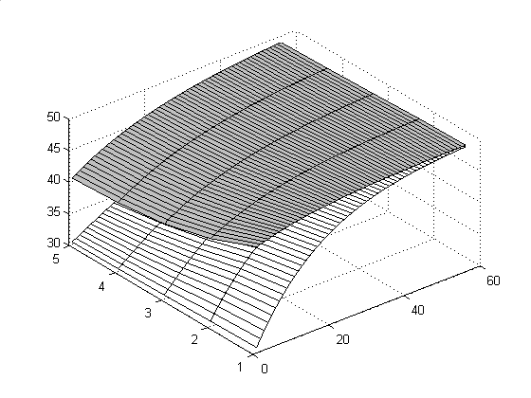
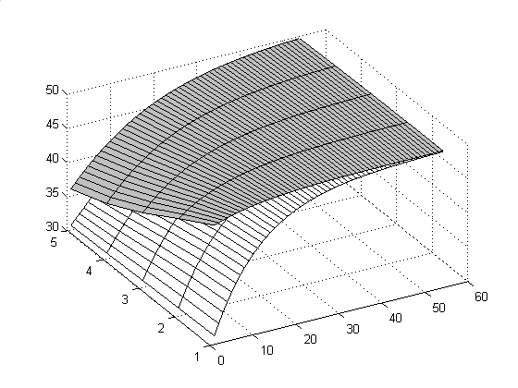
Рис. 4а иллюстрирует кинетику прогрева частиц при слабом их продольном перемешивании (D=0 м²/с), а рис.4б – при более интенсивном продольном перемешивании твердой фазы (D=2·10⁻⁴ м²/с), что приводит к более равномерному прогреву всего слоя.
Рис. 4. Кинетика изменения температур частиц и газа в псевдоожиженном слое при D=0 м²/с (а) и D=2·10⁻⁴ м²/с (б).

а
б
t,ºC
T_{g}
T_{p}
i
N/10
t,ºC
i
T_{p}
T_{g}
N/10
Таким образом, предлагаемая модель позволяет рассчитывать кинетику теплообмена между газом и частицами псевдоожиженного слоя по локальным параметрам слоя, а получаемые по ней результаты находятся в хорошем качественном соответствии с физическими представлениями о теплообмене в псевдоожиженном слое.
В третьей главе приведены результаты экспериментального исследования гидромеханических и тепловых процессов в псевдоожиженном слое, верификации модели и идентификации ее параметров. Источником экспериментальной информации послужили: собственные эксперименты, выполненные на специально разработанных и изготовленных стендах с псевдоожиженным слоем; эксперименты, выполненные в рамках договора о научном сотрудничестве между ИГЭУ и университетом г. Кампинас (Бразилия); выполненные нами тепловые эксперименты на стенде кипящего слоя кафедры «Процессы и аппараты химической технологии» ИГХТУ.
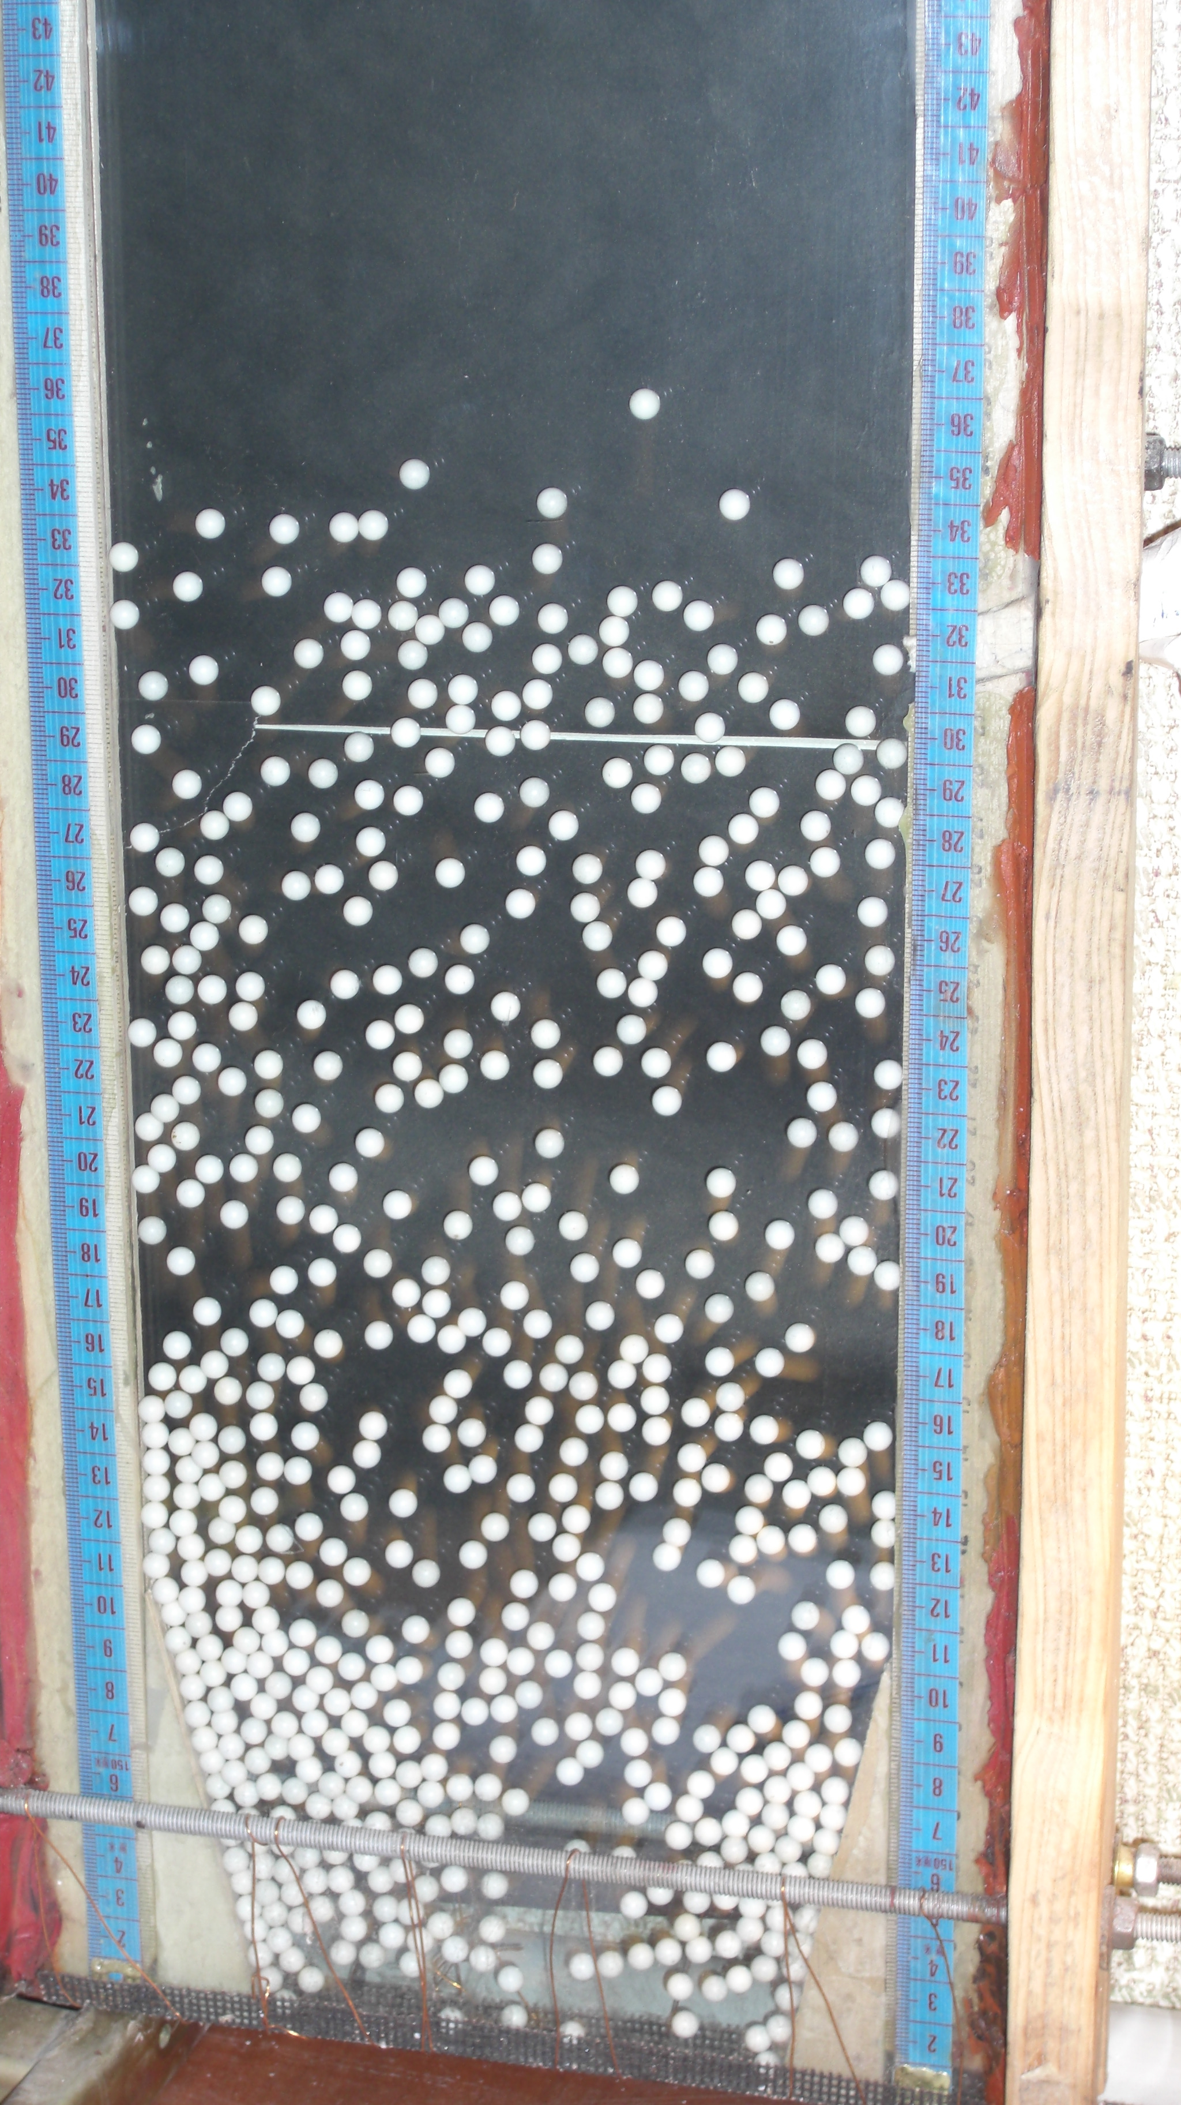
Предварительные результаты по исследованию расширения псевдоожиженного слоя и распределения содержания частиц по его высоте были выполнены на специально разработанном аппарате, в котором частицы имели возможность передвигаться только в одной плоскости. Одна из стенок аппарата была изготовлена из прозрачного стекла, а другая служила непрозрачным фоном. Внешний вид аппарата показан на рис. 5а.
а б в
Рис. 5. а – фотография аппарата; б – зависимость расширения h псевдоожиженного слоя от фиктивной скорости ожижающего газа при постоянной массе загрузки аппарата (200 г); в – зависимость расширения псевдоожиженного слоя от массы загрузки при постоянной фиктивной скорости ожижающего агента 1,6 м/с (кривые – расчетные значения, точки – экспериментальные).
W_{s}, м/с
h, м
кол-во
частиц
h, м
В качестве твердой фазы использовались пластмассовые шарики. Процесс псевдоожижения фиксировался на фотокамеру. Усредненное распределение частиц по высоте слоя определялось для каждого режима на выборке, состоящей не менее чем из двадцати фотографий.
Рис. 6. Зависимость расширения псевдоожиженного слоя смеси частиц песка и рисовой шелухи-1 от доли χ шелухи в смеси (кривые – расчетные значения, точки – экспериментальные).

χ
h,м
На рис. 5б показано влияние скорости ожижающего агента, а на рис. 5в влияние загрузки аппарата на степень расширения слоя. Экспериментальные данные хорошо соответствуют расчетным.
Кроме того, исследование зависимости расширения псевдоожиженного слоя от вида и массы загрузки цилиндрического аппарата и скорости ожижающего агента были выполнены по разработанной нами программе в исследовательской лаборатории факультета химической инженерии университета Кампинас, Бразилия.
Основными ожижаемыми материалами были частицы алюминия различной крупности и частицы кварцевого песка (многофракционная смесь), дополнительным компонентом, вводимым в псевдоожиженный слой, были частицы рисовой шелухи. На рис. 6. показаны результаты численного и натурного экспериментов, свидетельствующие о хорошем соответствии расчетных и экспериментальных данных.
Рис. 7. Распределения концентраций частиц материала по высоте псевдоожиженного слоя (1000 частиц, расход ожижающего агента 2,8 м³/ч). Точки – экспериментальные значения концентраций, кривая 1 – конвективная модель (D=0 м²/с); 2 – конвективно-диффузионная модель с распределением D=9·10⁻⁴м²/с по нормальному закону.

С, кг/м³
n
1
2

Экспериментальное исследование локальных концентраций частиц в псевдоожиженном слое проводилось параллельно с измерением высоты слоя в аппарате, показанном на рис 5а. Экспериментальный аппарат был условно разделён по высоте на 40 ячеек. По полученным фотографиям было определено среднее количество частиц в каждой ячейке аппарата. Для анализа структуры псевдоожиженного слоя была разработана специальная программа по распознаванию образов, на которую было получено свидетельство на регистрацию.
Распределение концентрации частиц по высоте аппарата было исследовано при различных скоростях ожижающего агента и массах загрузки аппарата. На рис. 7. показан пример обработки экспериментальных данных. При подстановке заданной фиктивной скорости в расчет получаем хорошее совпадение экспериментального и расчетного расширения слоя. При этом распределение твердой фазы в объеме слоя оказывается существенно различным. Ситуация улучшается при учете диффузионного механизма движения частиц.
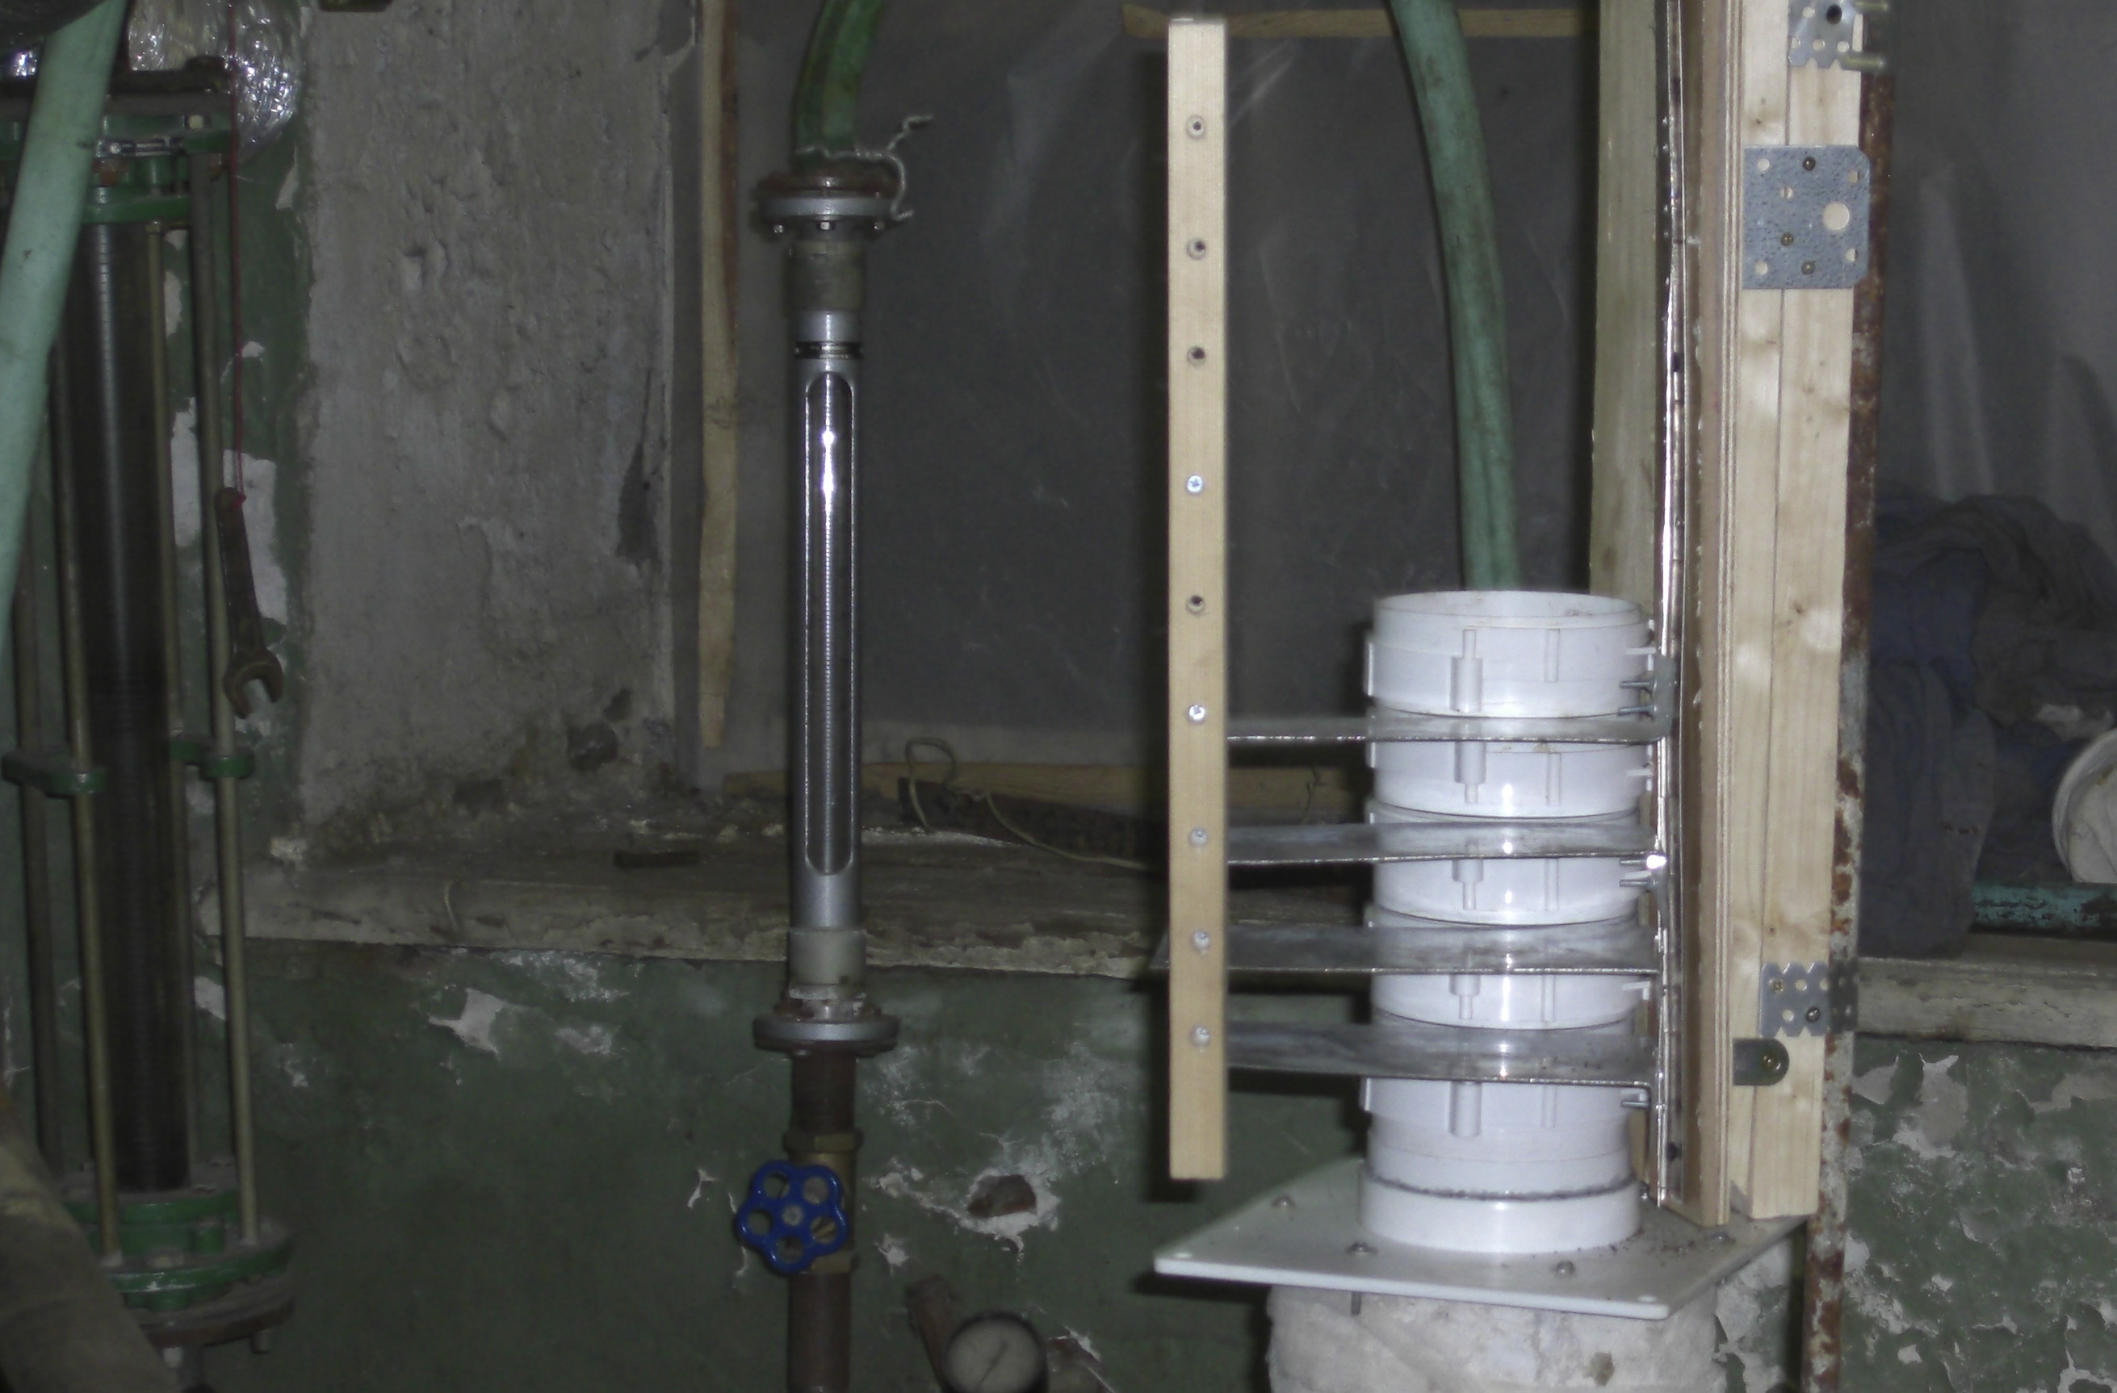
Характер распределения твердой фазы по высоте слоя исследовался на специально разработанной установке, которая показана на рис. 8. Аппарат представлял собой ряд из пяти последовательно расположенных цилиндрических секций 1 (диаметр аппарата -100 мм, высота секции - 40 мм), которые были смонтированы с зазорами 1 мм по высоте. На стоке 2 было смонтировано поворотное устройство 3 с укрепленными на нём металлическими рассекателями 4, которые при повороте могли одновременно входить в зазоры между отсеками аппарата.
Рис. 8. Экспериментальная установка
2
1
3
4
Перед началом эксперимента сечение аппарата было свободно, а все зазоры между секциями заклеивались бумажными полосами для обеспечения герметичности. При псевдоожижении рассекатели одновременно поворачивались, прорывали бумажные полосы и разделяли аппарат на отдельные секции. Затем подача воздуха на ожижение прекращалась, а материал, находящийся в каждой секции взвешивался, и определялось распределение твердой фазы по высоте аппарата. Для эксперимента использовались частицы (d_{э}=2,5 мм) пшена или фракционированные частицы торфа (d_{э}=1,5 мм). Распределение твердой фазы по высоте аппарата показано на рис 9, и видно, что модель хорошо прогнозирует расширение и концентрацию частиц в плотной фазе слоя.
Экспериментальное исследование внутреннего теплообмена в псевдоожиженном слое проводилось в ИГХТУ на лабораторной установке, схема и основные размеры которой показаны на рис. 10а. Аппарат состоял из верхней цилиндрической и нижней конической части с углом раскрытия 8^{о} на сторону. Предварительно аппарат путем подачи нагретого воздуха прогревался до установившейся температуры. Затем на решетку мгновенно засыпалась навеска зернистого материала и начиналось измерение с интервалом времени 20 с температуры газа термопарами, расположенными на высоте 10, 50 и 75 мм над решеткой.
Рис. 9. Профили концентрации твердой фазы по высоте псевдоожиженного слоя. Масса навески пшена - 200 г. Точки – экспериментальные значения концентраций, кривая 1 – при D=0 м²/с; 2 – при D=2·10⁻⁴м²/с.

C, кг/м³

1

2

n

Высота неподвижного слоя материала составляла 45 мм, а во взвешенном состоянии – 75 мм. Замеры температуры продолжались до полной стабилизации температуры слоя, равной температуре подаваемого подогретого до 95^{о}С воздуха.
Результаты расчетного и экспериментального исследования переходного процесса прогрева слоя показаны на рис.10б, где линии соответствуют расчетной кинетике прогрева, а точки – экспериментальным данным.
Ключевым вопросом согласования расчетных и экспериментальных данных является выбор эмпирической зависимости для вычисления коэффициента теплоотдачи от газа к частицам. Принципиально важно, чтобы эта зависимость была взята из независимых от модели экспериментальных результатов.
При моделировании использовалось полученное в (Овчинников, Л.Н. Моделирование процесса сушки минеральных удобрений во взвешенном слое / Л.Н. Овчинников // Изв. Вузов «Химия и химич. технология».- 52(7)(2009) 122-124.) эмпирическое соотношение
Nu=0,018·Re^{0,991}, (17)
где Re=wδ/ν – критерий Рейнольдса (w – локальная скорость обтекания частиц газом, разная в разных ячейках, δ – средний диаметр ожижаемой фракции, ν – коэффициент кинематической вязкости газа), Nu= αδ/λ – критерий Нуссельта (α – коэффициент теплоотдачи, λ – коэффициент теплопроводности).
Из графиков видно, что эта зависимость обеспечивает хорошее соответствие расчетных и экспериментальных данных с одной стороны и не является следствием разработанной модели с другой. Поэтому предложенная ранее математическая модель с эмпирической зависимостью для расчета коэффициента теплоотдачи (17) может рассматриваться как достоверная научная основа компьютерного метода расчета псевдоожиженного слоя.
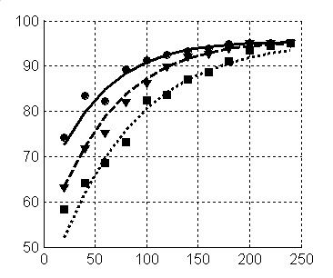
а б
Рис.10. а – схема и основные размеры экспериментальной установки: 1 – воздуходувка РГН-427; 2 – электрокалорифер; 3 – газораспределительная решетка; 4 – аппарат с псевдоожиженным слоем; 5 – циклон, 6 – устройство для измерения и контроля температуры восьмиканальное УКТ38-Щ4; б – изменение температуры воздуха в различных сечениях слоя: 1 –10 мм, 2 – 50 мм, 3 – 75 мм.

t (T_{g}),ºC
τ, с
3
2
1
100
1
5
3
2
4
170
180
150
6

В четвертой главе рассмотрены вопросы технологического и технического приложения результатов работы. Как было показано, при помощи предложенной модели можно определить зависимость между расходом ожижающего агента и расширением (средней порозностью) псевдоожиженного слоя. При этом неоднородность концентраций твердой фазы в слое не прогнозируется без идентификации параметров D и σ, которая не всегда возможна.
Рис. 11. Распределения концентраций частиц материала по высоте псевдоожиженного слоя (слой из 1000 частиц, расход ожижающего агента 2,8 м³/ч). а – конвективно-диффузионная модель (D=9cм²/с); б – проектный расчет (кривые – расчетные значения, точки – экспериментальные).

а б
n

С, кг/м³
n

С, кг/м³

Для таких случаев нами предлагается формировать матрицу P такого же вида, как и ранее, но вероятности диффузионных переходов в каждом столбце и на каждом шаге нормировать к (1-v). При этом вероятность остаться в текущей ячейке ps_{i} рассчитывается не по остаточному принципу (как (1-sum(P(:,i)))), а как максимальная из диффузионных вероятностей. Таким образом, в каждом столбце такой матрицы P сумма всех диффузионных вероятностей равна (1-v), вероятности эти распределены по нормальному закону с максимальным значением на главной диагонали.

Дисперсия подбирается такой, что позволяет частицам за один промежуток времени Δt перемещаться примерно на 30% от высоты взвешенного слоя. На рис. 11. показано сравнение результатов моделирования для проектного (без идентификации параметров) и эксплуатационного расчетов (с идентификацией параметров). В качестве объекта моделирования используется аппарат, показанный на рис 5а.

Основные результаты диссертации
- Предложена нелинейная ячеечная модель, описывающая поведение твёрдых частиц в восходящем потоке газа с учётом стеснённости обтекания частиц в цилиндроконическом слое и их взаимодействия друг с другом, позволяющая рассчитывать расширение псевдоожиженного слоя и распределение частиц по его высоте.
- Разработана математическая модель теплообмена частиц твердой фазы с ожижающим агентом, отличающаяся учетом локальных условий теплопереноса, изменяющихся по высоте слоя.
- Выполнено экспериментальное исследование зависимости расширения псевдоожиженного слоя и распределения содержания твердой фазы по высоте слоя от расхода ожижающего газа в цилиндрических и цилиндроконических аппаратах при их различных загрузках твердой фазой. Полученные экспериментальные данные находятся в хорошем соответствии с расчетными.
- Предложен новый подход к расчету гидромеханических и тепловых процессов в пседоожиженном слое, основанный на заданном распределении диффузионного переноса частиц по высоте слоя, позволяющий с приемлемой для практики точностью выполнять расчет слоя без привлечения дополнительных экспериментальных данных.
- Выполнены экспериментальные исследования теплообмена между частицами и газом в псевдоожиженном слое и для исследованных материалов подобраны критериальные зависимости для расчета коэффициента теплоотдачи от газа к частицам, обеспечивающие хорошее соответствие расчетных и экспериментальных данных.
- Разработаны инженерные методы компьютерного расчета гидродинамических и тепловых процессов в псевдоожиженном слое, прошедшие экспериментальную проверку. Разработанные модели, методы расчета и их программно-алгоритмическое обеспечение нашли практическое применение при выполнении исследовательских работ и промышленных проектов в Ченстоховском политехническом институте, Польша; исследовательском центре Tel-Tek, Норвегия; ООО «Инженерный центр», г. Ярославль, Россия, а также в учебном процессе в Ивановском государственном энергетическом университете.

Основное содержание диссертации опубликовано в следующих печатных работах:
- Огурцов, А.В. Моделирование истирания гранул керамзита в кипящем слое / А.В. Огурцов, А.В. Митрофанов, В.П. Жуков // Вестник ИГЭУ. – Вып.3 – 2005. – С. 94-96.
- Огурцов, А.В. Ячеечная математическая модель распределения твёрдых частиц в псевдоожиженом слое / А.В. Огурцов, А.В. Митрофанов, В.Е. Мизонов, В.А. Огурцов // Изв. ВУЗов. Химия и химическая технология. – 2007. – Т. 50. – Вып. 3. С.100-103.
- Митрофанов, А.В. Расчетно-экспериментальное исследование аппарата с двумерным псевдоожиженным слоем / А.В. Митрофанов, В.Е. Мизонов, А.В. Огурцов, K. Tannous // Вестник ИГЭУ. – Вып.3. – 2009. – С. 20-22.
- Огурцов, А.В. Расчетно-экспериментальное исследование распределения концентрации частиц во взвешенном слое / А.В. Огурцов, А.В. Митрофанов, В.А. Огурцов, Н.К. Анисимова // Химическая промышленность сегодня. – №4. – 2009. – С.41-44.
- Огурцов, А.В. Расчетно-экспериментальное исследование распределения твердых частиц в аппарате с двумерным псевдоожиженным слоем / А.В. Огурцов, А.В. Митрофанов, В.Е. Мизонов, В.А. Огурцов, K. Tannous // Изв. ВУЗов. Химия и химическая технология. – 2009. – Т. 52. – Вып. 11. – С.131-134.
- Митрофанов, А.В. Моделирование теплопередачи между частицами и газом в псевдоожиежнном слое / А.В. Митрофанов, А.В. Огурцов, В.Е. Мизонов, K. Tannous // Изв. ВУЗов. Химия и химическая технология. – 2010. – Т. 53. – Вып. 12. – С.110-112.
- Митрофанов, А.В. Расчетно-экспериментальное исследование теплового процесса в псевдоожиженном слое / А.В. Митрофанов, Л.Н. Овчинников, А.В. Огурцов, В.Е. Мизонов. // Изв. ВУЗов. Химия и химическая технология. – 2011. – Т. 54. – Вып. 5. – С.134-136.
- Митрофанов, А.В. Истирание частиц керамзита в кипящем слое / А.В. Митрофанов, А.В. Огурцов. // Тезисы докладов XXI студенческой научно-технической конференции Иван. гос. архит.-строит. акад. – Иваново. –2005. – С.97
- Огурцов, А.В. Истирание гранул керамзита в кипящем слое / А.В. Огурцов, А.В. Митрофанов. // Материалы научно-практической конференции «Актуальные вопросы храмового строительства». – Иваново. – 2005. – С. 18-21.
- Огурцов, А.В. Моделирование поля концентраций частиц в цилиндрическом аппарате кипящего слоя на основе теории цепей Маркова / А.В. Огурцов, В.А. Огурцов, А.В. Митрофанов. // Тезисы 13-ой МНТК «Состояние и перспективы развития энерготехнологии – 13-ые Бенардосовские чтения». – Иваново. – 2006. – С. 52.
- Огурцов, А.В. Нелинейная ячеечная модель эволюции взвешенного слоя / А.В. Огурцов, А.В. Митрофанов, В.А. Огурцов. // Сборник трудов 19-й международной конференции «Математические методы в технике и технологиях ММТТ-19». – Т.10. – Воронеж. – 2006. – С.205-206.
- Митрофанов, А.В. Разработка нелинейной ячеечной модели поведения частиц в кипящем слое / А.В. Митрофанов, А.В. Огурцов, Н.К. Анисимова // Тезисы докладов XXII студенческой научно-технической конференции Иван. гос. архит.-строит. ун-т. – Иваново. –2006. – С.97-98.
- Митрофанов, А.В. Расчетно-экспериментальное исследование поведения частиц в аппарате с кипящем слоем / А.В. Митрофанов, А.В. Огурцов, Н.К. Анисимова // Тезисы докладов XXIII студенческой научно-технической конференции Иван. гос. архит.-строит. ун-т. – Иваново. – 2007. – С.90-91.
- Огурцов, А.В. Расчёт концентраций материала в восходящем потоке газа, с учётом изменения скорости обтекания частиц / А.В. Огурцов, В.А. Огурцов, А.В. Митрофанов. // Учёные записки инженерно-строительного факультета. Иван. гос. архит.-строит. ун-т. – Вып.3. – Иваново. – 2006. – С. 165-168.
- Огурцов, А.В. Ячеечная модель расчёта концентраций материала во взвешенном слое / А.В. Огурцов, В.А. Огурцов, А.В. Митрофанов. // Сборник трудов 20-й международной конференции «Математические методы в технике и технологиях ММТТ-20». – Т.5. – Ярославль. – 2007. – С.286.
- Огурцов, А.В. Математическое моделирование распределения скоростей частиц в цилиндроконическом аппарате кипящего слоя / А.В. Огурцов, А.В. Митрофанов. // Тезисы 14-ой МНТК «Состояние и перспективы развития энерготехнологии – 14-ые Бенардосовские чтения». – Иваново. – 2007. – С.180.
- Огурцов, А.В. Расчетно-экспериментальное исследование работы аппарата с кипящим слоем / А.В. Огурцов, Н.К. Анисимова, А.В. Митрофанов. // Материалы XIV международной НТК «Информационная среда ВУЗа» Иван. гос. архит.-строит. университет. – Иваново. – 2007. – С. 543-545.
- Огурцов, А.В. Разработка математической модели для расчёта расширения кипящего слоя / А.В. Огурцов, Н.Р. Лезнова, А.В. Митрофанов. // Вестник научно-промышленного общества. – Вып.12. – М. – 2008. – С. 23-25.
- Огурцов, А.В. Расчетно-экспериментальное исследование распределения скоростей частиц в аппарате с псевдоожиженным слоем / А.В. Огурцов, А.В. Митрофанов. // Материалы региональной научно-технической конференции студентов и аспирантов «Энергия 2008». ГОУВПО Ивановский государственный университет имени В.И.Ленина. – Иваново. – 2008. – С. 74-75.
- Митрофанов, А.В. Стратегия построения математической модели распределения скоростей частиц в аппаратах с неоднородным кипящим слоем / А.В. Митрофанов. // Тезисы 15-ой МНТК «Состояние и перспективы развития энерготехнологии – 15-ые Бенардосовские чтения». – Иваново. – 2009. – Т. 50. – С. 92.
- Огурцов, А.В. Особенности математического моделирования распределения скоростей частиц в цилиндроконическом аппарате кипящего слоя / А.В. Огурцов, А.В. Митрофанов, В.Е. Мизонов, K. Tannous // Тезисы 15-ой МНТК «Состояние и перспективы развития энерготехнологии – 15-ые Бенардосовские чтения». – Иваново. – 2009. – Т. 50. – С. 93.
- Огурцов, А.В. Апробация ячеечной математической модели для расчета расширения псевдоожиженного слоя в полупромышленной печи / А.В. Огурцов, А.В. Митрофанов, Д.С. Морохина, А.А. Попова // Тезисы 15-ой МНТК «Состояние и перспективы развития энерготехнологии – 15-ые Бенардосовские чтения». – Иваново. – 2009. – Т. 50. – С. 94.
- Огурцов, А.В. Распределение концентраций частиц в цилиндроконическом кипящем слое / А.В. Огурцов, А.В. Митрофанов, В.Е. Мизонов, K. Tannous // Материалы IX Международной НТК «Теоретические основы энерго-ресурсосберегающих процессов, оборудования и экологически безопасных производств». – Иваново. – 2010. – С. 272-273.
- Свид. о государств. регистр. программы для ЭВМ 2010615204. Расчет эволюции распределения твердой фазы в процессе псевдоожижения. [Текст] / Огурцов А.В., Митрофанов А.В., Мизонов В.Е.; правооблад. ГОУВПО Ивановский государственный энергетический университет; зарегистр. в Реестре программ для ЭВМ 12.09.10.
- Свид. о государств. регистр. программы для ЭВМ 2010615558. Распознавание образов для статистического анализа поведения частиц в кипящем слое. [Текст] / Огурцов А.В., Мягков В.Е., Митрофанов А.В., Лезнова Н.Р.; правооблад. ГОУВПО Ивановский государственный энергетический университет; зарегистр. в Реестре программ для ЭВМ 27.09.10.

МИТРОФАНОВ Андрей Васильевич

РАСЧЕТНО-ЭКСПЕРИМЕНТАЛЬНоЕ ИССЛЕДОВАНИе
ГИДРОмеханических и тепловых процессов
в ПСЕВДООЖИЖЕННоМ СЛОЕ

АВТОРЕФЕРАТ

диссертации на соискание ученой степени

кандидата технических наук

Подписано в печать 10.05.2011. Формат 60×84 1/16
Печать плоская. Усл. печ. л. 0,93
Тираж 100 экз. заказ № 13.
ГОУ ВПО «Ивановский государственный энергетический
университет имени В.И. Ленина»
153003, Иваново, ул. Рабфаковская, 34.
Отпечатано в УИУНЛ ИГЭУ

